Phân công : tạo theme và active plugin

**Đây là phần trình bày của e về các bước Commit file đã tìm hiểu của em lên Repository chung của cả nhóm :**

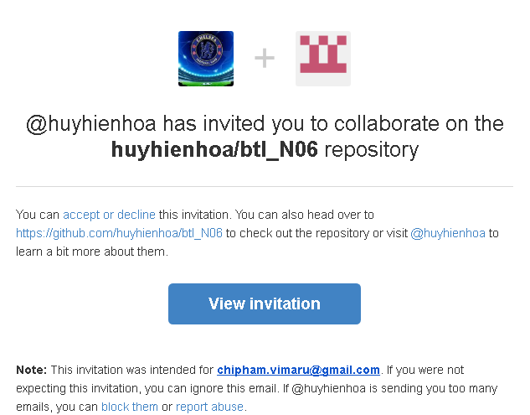

Sau khi nhận được thư mời từ người tạo repository , e click vào accept or decline để đồng ý

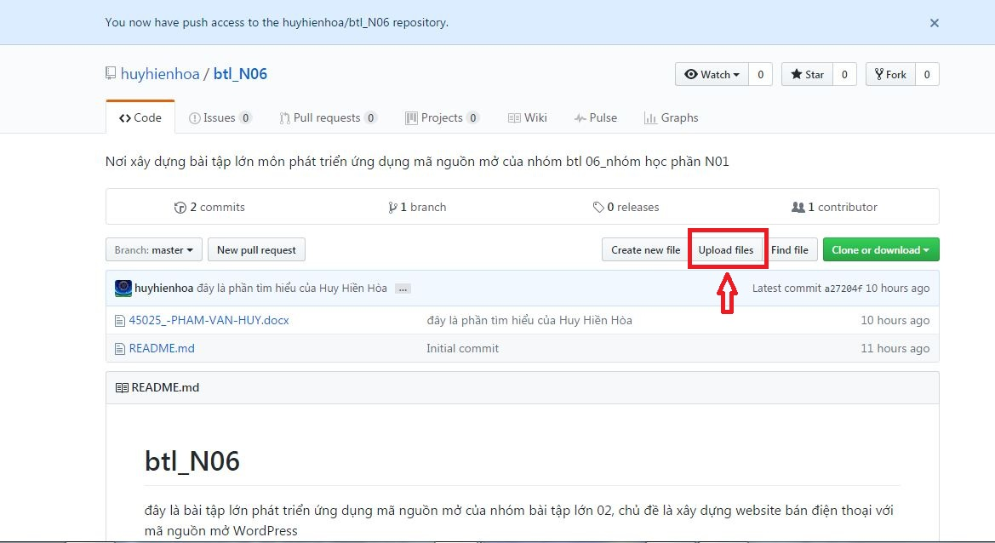

Hiển thị cửa sổ trên ,e click Updoad files để commit file em đã tìm hiểu lên repostory.

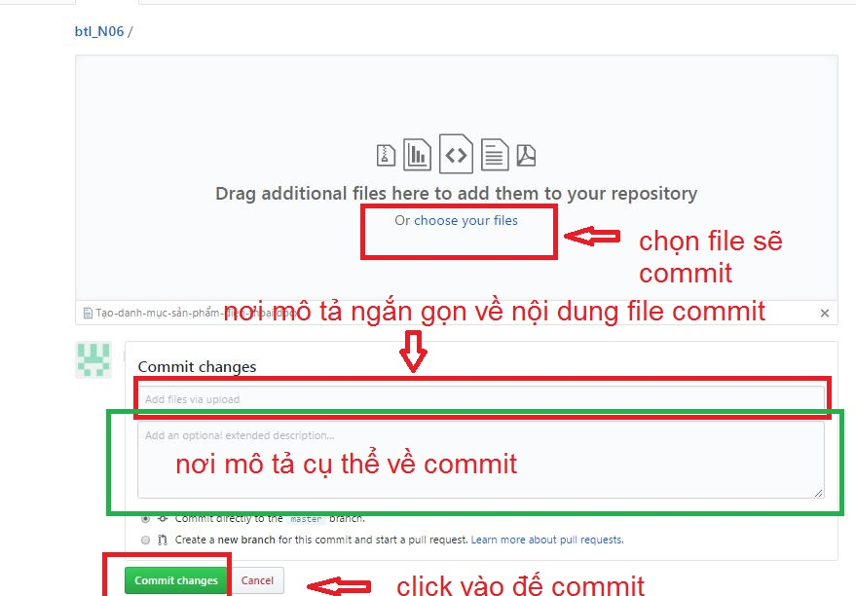

Sau đó xuất hiện màn hình như trên ,điền các thông tin vào những nơi được đánh dấu.

Khi điền đầy đủ các thông tin trên e click vào commit changes để commit file mà mình đã tìm hiểu.

Themes

### 1. Cách cài theme wordpress.

Các theme có sẵn trong thư viện của WordPress.Org đa phần đều dễ sử dụng đúng chuẩn của WordPress và nhất là an toàn – không chứa mã độc.

- Để cài theme mới cho WordPress, bạn vào Appearance –>Themes và ấn Add New.

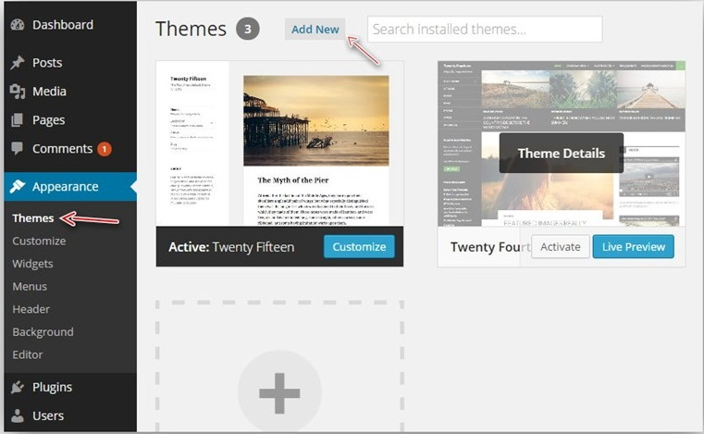

Thêm theme

- Lúc này bạn sẽ thấy danh sách các theme có trong thư viện WordPress.Org, hãy ghi nhớ là thư viện này có hơn 2000 themes khác nhau lận đấy. Bạn có thể sử dụng các bộ lọc để tìm ra một theme phù hợp với sở thích/nhu cầu của mình.

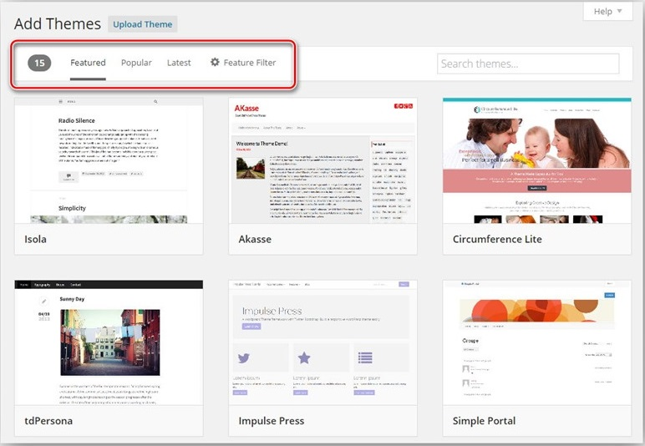

Tìm theme phù hợp

- Sau khi tìm ra một theme ưng ý, hãy ấn vào theme đó để xem thông tin và xem trước theme. Hãy lưu ý rằng, tính năng xem trước này chỉ có ý nghĩa tượng trưng chứ đôi lúc nó sẽ không hiển thị chính xác và đầy đủ các tính năng có trong theme đó.

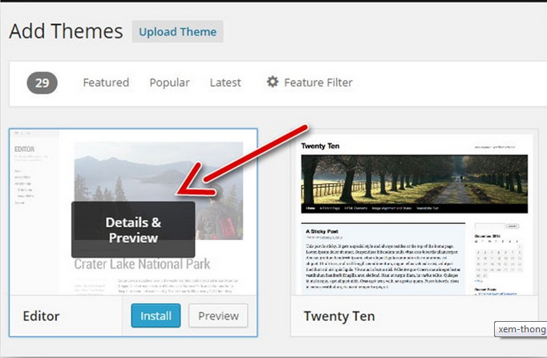

Kiểm tra trước theme đã chọn

- Nếu bạn thấy ưng ý thì ấn nút Install để cài đặt.

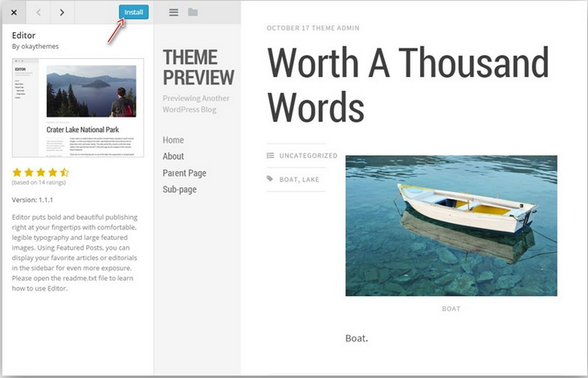

Ấn Install nếu thấy thích theme này rồi

- Và ấn vào nút Activate lên để kích hoạt chứ cài xong nó chỉ nằm trên thư mục /wp-content/themes mà thôi chứ chưa được kích hoạt.

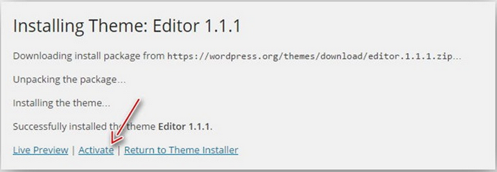

Kích hoạt Theme

- Sau khi kích hoạt xong, hãy vào Appearance –> Menus để thiết lập menu và Apperance –> Widgets để thêm một vài widget vào sidebar để theme hiển thị tốt nhất. Đồng thời, nhiều theme sẽ có thêm mục khu vực tùy chỉnh riêng được hiển thị trên menu bên tay trái của Dashboard mà ta thường gọi đó là Theme Options, nếu có thì hãy truy cập vào đó tùy chỉnh.

## II. Các Plugin

### 1. Cách tìm Plugin.

Cách đơn giản để tìm plugin WordPress đó là hãy tìm trong [thư viện plugin WordPress](http://wordpress.org/plugins/) vì các plugin ở đó vừa an toàn mà lại có nhiều thông tin. Lưu ý: Không nên tìm plugin với từ khóa tiếng Việt hãy tìm với từ khóa tiếng Anh chuyên môn nào đó.

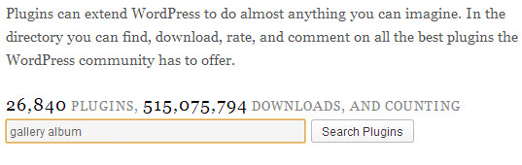

Một tính năng có thể có rất nhiều plugin hỗ trợ tương tự, cho nên chúng ta nên lọc ra các plugin được đánh giá cao nhất, hỗ trợ phiên bản WordPress mới nhất và đừng quên đọc Description để biết nó có những tính năng gì.

### 2. Cài đặt Plugin.

Cũng giống như cài đặt theme, việc cài đặt Plugin WordPress cũng có 2 cách, một là cài trực tiếp ngay trong WordPress Dashboard, hai là cài thủ công thông qua việc copy thư mục plugin vào /wp-content/plugins.

- Cài Plugin thông qua Wordpress Dashboard:

+ Đầu tiên chúng ta vào Plugins -> Add New:

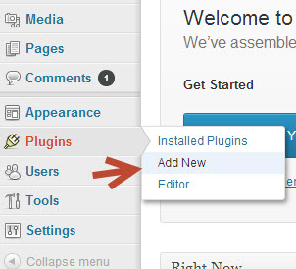

+ Tiếp đó, hãy nhập tên chức năng cần tìm plugin (bằng tiếng Anh) và ấn nút Search Plugins.

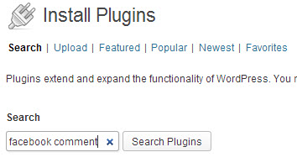

+ Một danh sách các Plugin trùng với từ khóa tìm kiếm sẽ hiển thị ra, chọn một Plugin phù hợp với chức năng mà chúng ta cần và tiến hành cài đặt.

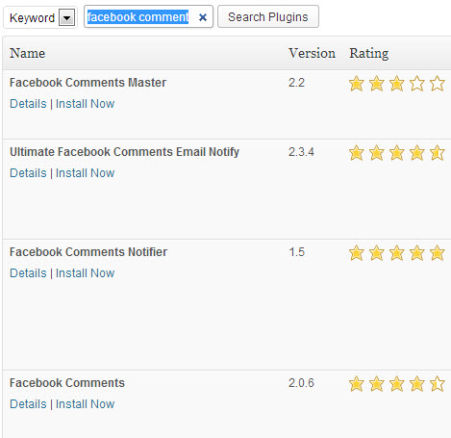

+ Cài đặt xong chúng ta vào phần quản lý Plugin và Active nó lên.

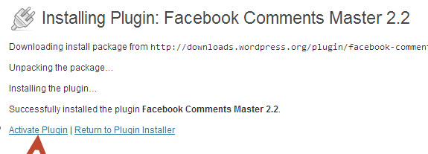

- Cài đặt Plugin bằng cách thủ công:

+ Sau khi có được một Plugin phù hợp với những chức năng mà chúng ta cần và tải về thì chúng ta tiến hành giải nén và copy vào thư mục /wp-content/plugins/. Và vào phần quản lý Plugin để active plugin vừa được thêm vào.

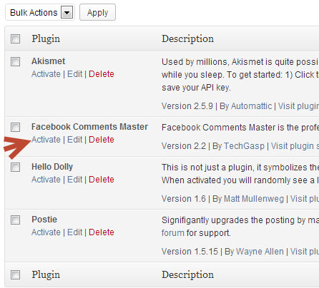

- Cách sử dụng: Sau khi kích hoạt plugin xong, thường là để sử dụng plugin ta có 2 kiểu như sau:

+ Đối với các plugin nó tự động thì sau khi kích hoạt nó sẽ tự động hoạt động mà không có thêm khu vực tùy chỉnh thông số nào.

+ Tùy chọn plugin trong Settings -> Tools hoặc Plugins. Nhưng đa phần các plugin đều đặt khu vực tùy chỉnh ở Settings.